2025-2026-2《职业生涯开发与管理（在线）》课程
选课及学习注意事项
各位同学：
《职业生涯开发与管理（在线）》（课程号：00X010021和GLXC02T0C）为任选课，在中国大学慕课平台第十三轮开课。
与传统课堂授课不同，该课程全程采用线上教学的方式进行。课程通过平台为各位学习者提供包括视频、PPT、案例等各种学习资源，并提供讨论区方便师生之间的交流。下面是该课程选课及学习的注意事项：
1.在南京邮电大学教务系统中选择《职业生涯开发与管理（在线）》（课程号：00X010021和GLXC02T0C），本课程选课上限为500人；
2.在中国大学慕课网注册并选课（https://www.icourse163.org/course/NJUPT-1449944161?tid=1475205446），注册的昵称需要采用“NJUPT学号姓名”的格式，例如：NJUPTB16111201张平；
在中国大学慕课网选课成功后，进入《职业生涯开发与管理》页面，在该页面的左边的“慕课堂”选项选择该课程的慕课堂，慕课堂名称为“2026春职业生涯开发与管理（任选）”，课堂码：8YHGYW。由于隐私保护的需要，同学们只有加入慕课堂，课程组才能看到大家的成绩，请一定注意！！

3.课程的开课时间为2026年03月01日。课程开课后，学习者需要在线学习，及时观看视频和PPT，参与案例的讨论，完成作业、单元测验与互评；
4.课程学习过程中，系统将会提醒每一位学习者本课程的进度及需要完成的各项学习任务；课程组也将通过公告的方式再次提醒关键时间节点；请每位同学微信关注，以便获得系统及时提醒；同时，本课程设置有QQ群：673911488，加入该群时，请提供学号姓名；
5.本课程最终成绩为线上总成绩，不安排线下考试，其中：
线上总成绩=【参与讨论（20％）+单元测验和作业（30％）+期末线上考核（50%）】*0.9+观看视频数量*0.1
参与讨论在期末线上成绩公布前（非课程结束前）均可进行；单元测验和作业、期末线上考核均有明确的起止时间要求，截止时间后无法操作。线上考试成绩公布后（2026/5/26；10:00），成绩将会锁定、导出，并录入教务系统。
附件：课程教学安排
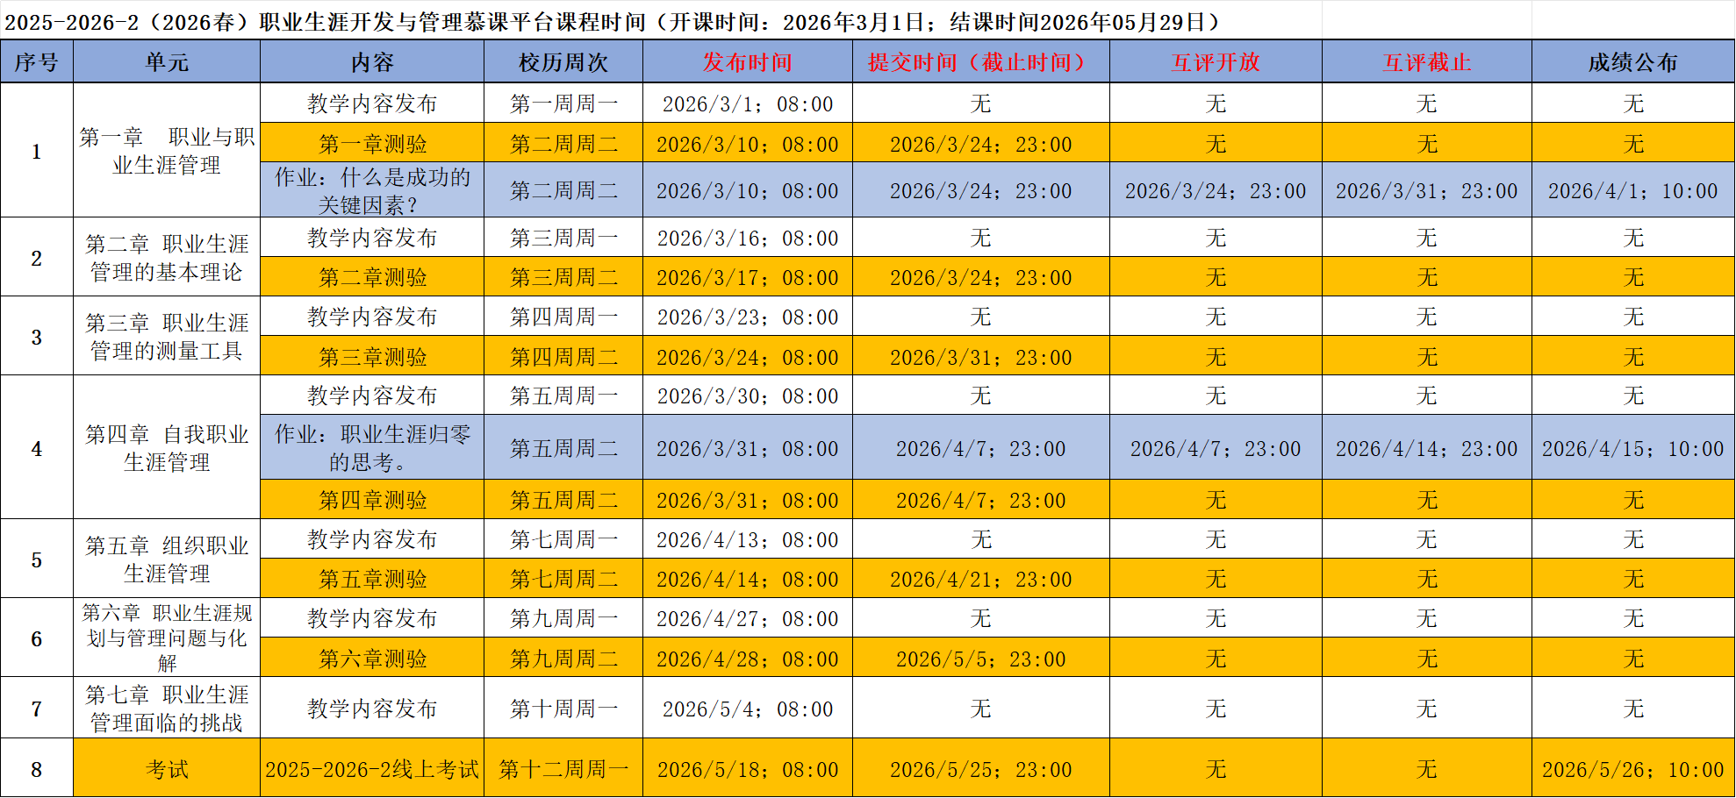

职业生涯开发与管理（在线）课程组
2026年03月01日

